|  |  |  |  |
| --- | --- | --- | --- |
| **Adı:** |  | **…………………. Ortaokulu** |  |
| **Soyadı:** |  | **………………. Eğitim Öğretim Yılı** | Tarih: ……/……/ 202.. |
| **Sınıfı:** |  | **PEYGAMBERİMİZİN HAYATI** | Aldığı Not |
| **No:** |  | **8. Sınıf 1.Dönem 2. Yazılı / Sınav Soruları** |  |

**1.**Peygamberimizin zorlayıcı olmaması

Görevini korkmadan yerine getirmesi

Pek çok zorlukla karşılaşmasına rağmen mesajları anlatmaktan vazgeçmemesi

**Yukarıda anlatılanlar Peygamberimizin dindeki hangi konumuyla ilgilidir?**

A)Teşri B)Tebliğ C)Tezkiye D)Tebyin

**2.İslam tarihinde yapılan ilk mescid hangisidir?**

A) Mescid-i Aksa B) Kuba Mescidi

C) Mescid-i Haram D) Mescid-i Nebevi

**3.** Namazın kılınışı ve haccın yapılışını anlatması

Oruçla ilgili açıklamalarda bulunması

**Yukarıda belirtilen durumlar Peygamberimizin dindeki hangi konumuyla ilgilidir?**

A) Tezkiye B) Tebliğ C) Teşri D) Tebyin

**4.Aşağıdakilerden hangisi veda hutbesinde değinilen konulardan biri değildir?**

A) Zekât vermenin önemi B) Emanetlerin korunması

C) Faizin yasak olması D) Canın korunması

**5.**Hudeybiye’de Hz.Osman’ın öldürüldüğü haberi gelince Müslümanlar Allah yolunda canları pahasına da olsa mücadele edeceklerine söz verdiler.

**Bu bağlılık yeminine ne denir?**

A) Akabe Biatı B) Medine Vesikası

C) Hudeybiye Antlaşması D) Rıdvan Biatı

**6.Aşağıdakilerden hangisi Peygamberimizin teşri yönüyle ilgilidir?**

A) Cemaatle namaz konusunda bilgi vermesi

B) Denizin ölüsünün helalliğiyle ilgili hüküm koyması

C) Nasıl hac yapılacağını göstermesi

D) Allah’ın bildirdiğini insanlara anlatması

**7.Peygamberimizin gençlik yıllarında Erdemliler Birliği’ne katılması neye önem verdiğini gösterir?**

A) Eğitime B) Haksızlığa karşı çıkmaya

C) Kardeşliğe D) Sevgi ve saygıya

**8.Müslümanların Peygamberimizin sözünden çıktıkları için ağır bir yara aldıkları savaş hangisidir?**

A) Uhud B) Hendek C) Mute D) Bedir

**9.Aşağıdakilerden hangisi Medine’de İslam toplumunu oluşturmak için yapılan uygulamalardan değildir?**

A) Mescid-i Nebi’nin inşası

B) Muahat

C) Medine Pazarı

D) Akabe Biatı

**10.Hakem olayında peygamberimizin hangi özelliği öne çıkmıştır?**

A) Güvenilir ve adaletli olması

B) Sözünde durması

C) Merhametli olması

D) Yalan söylememesi

**11. Aşağıdakilerden hangisi Mekkeli müşriklerle yapılan bir savaş değildir?**

A) Mute B) Uhud

C) Bedir D) Hendek

**12.** Mekke’den Medine’ye hicret eden Müslümanlara ………………….,onlara yardım eden Medineli Müslümanlara …………..denir.

**Yukarıdaki boşluklara aşağıdaki şıklardan hangisi gelmelidir?**

A) Ensar-suffa B) Suffa-ensar

C) Ensar-muhacir D) Muhacir-ensar

**13. Aşağıdakilerden hangisi ilk Müslümanlardan değildir?**

A) Hz.Osman B) Hz.Ali

C) Hz.Ebubekir D) Hz.Zeyd

**14.Peygamberimizin doğduğu çevreyle ilgili hangisi söylenemez?**

A) Güçsüzler ezilirdi.

B) İnsanların çoğu güneşe tapardı.

C) Kabileler halinde yaşarlardı.

D) Kadınlara ve kız çocuklarına değer verilmezdi.

**15.Müslümanların Medine’de barışı sağlamak için Yahudilerle yaptığı sözleşme aşağıdakilerden hangisidir?**

A) Medine Sözleşmesi B) Hudeybiye Anlaşması

C) Akabe Anlaşması D) Bedir Sözleşmesi

**16. Medine’de yapılan mescit hangisidir?**

A) Mescid-i Nebi B) Mescid-i Haram

C) Mescid-i Aksa D) Mescid-i Dirar

**17.Aşağıdakilerden hangisi peygamberimizin toplumsal barışa verdiği önemi gösterir?**

A) Suffenin yapılması

B) Medine Anlaşması

C) Ficar Savaşı’na katılması

D) Kaza umresi

**18. Alak suresi hangi ayetle başlamaktadır?**

A) Kalk ve insanları uyar!

B) Rabbim ilmimi artır.

C) Ey örtünüp bürünen Peygamber!

D) Yaratan Rabb’inin adıyla oku!

**19. Peygamberimizin Mekke dönemiyle ilgili aşağıdakilerden hangisi söylenemez?**

A) İlk vahiy gelmiştir.

B) Akabe biatları yapılmıştır.

C) Müslümanlara boykot yapılmıştır.

D) Mekke fethedilmiştir.

**20.** I.Uhud Savaşı

II.Bedir Savaşı

III.Hendek Savaşı

**Yukarıdaki savaşların sıralaması nasıl olmalıdır?**

A) I, II, III B) II ,I, III

C) III, II, I D) I, III, II

**21.** Haram aylarda yapılan savaşlar

Cahiliye döneminde tevhid inancına sahip olma

Ensar-muhacir kardeşliği

**Aşağıdakilerden hangisi yukarıda verilen kavramlardan biri değildir?**

A) Biat B) Muahat

C) Haniflik D) Ficar

**22.Peygamberimizin veda hutbesini nerede,kaç tarihinde yapmıştır?**

A) Medine-632 B) Mekke-632

C) Mekke-610 D) Medine-622

**23.** Peygamberimizin bir gece Mescid-i Haram’dan Mescid-i Aksa ya götürülmesi

Mescid_i Aksa’dan göklere yükseltilmesi

**Yukarıdaki olayların adı hangi şıkta doğru verilmiştir?**

A) İsra-Miraç B) Miraç-İsra

C) İsra-Huneyn D) Akabe-Rıdvan

**24.** Mekkeli müşriklerle Müslümanlar arasında yapılmıştır.

On yıl geçerli olacaktı.

Mekkeli biri Müslüman olup da Medine’ye sığınırsa geri verilecekti.

**Yukarıda özellikleri verilen anlaşma aşağıdakilerden hangisidir?**

A) Rıdvan B) Medine C) Huneyn D) Hudeybiye

**25.Aşağıdakilerden hangisi hicretin sonuçlarından değildir?**

A) Medine İslam Devleti kurulmuştur.

B) Dinlerini daha rahat yaşamaya başlamışlardır.

C) İslam’ın yayılması için ortam oluşmuştur.

D) Yahudiler Medine’yi terketmiştir.

Başarılar Dilerim 😊

Din Kültürü ve Ahlak Bilgisi Öğretmeni

……………………………………………..

**TÜM SINAVLAR İÇİN TIKLAYINIZ**

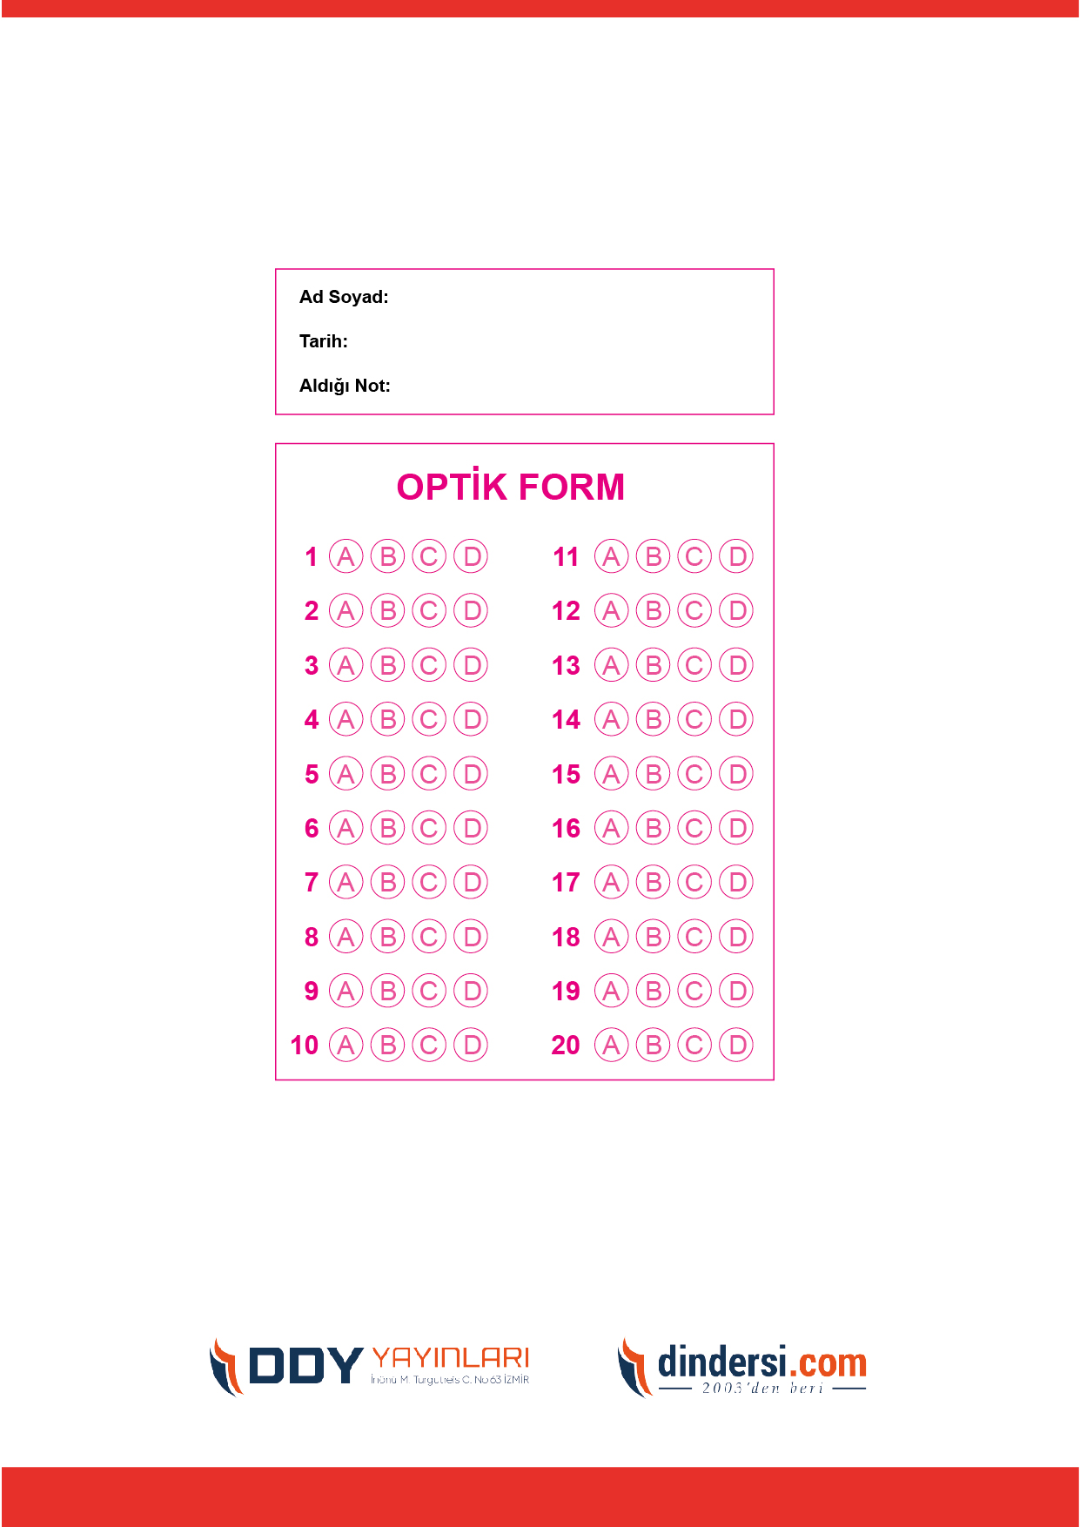



**8. SINIF SINAV VE CEVAP ANAHTARI İÇİN TIKLAYINIZ**

.

